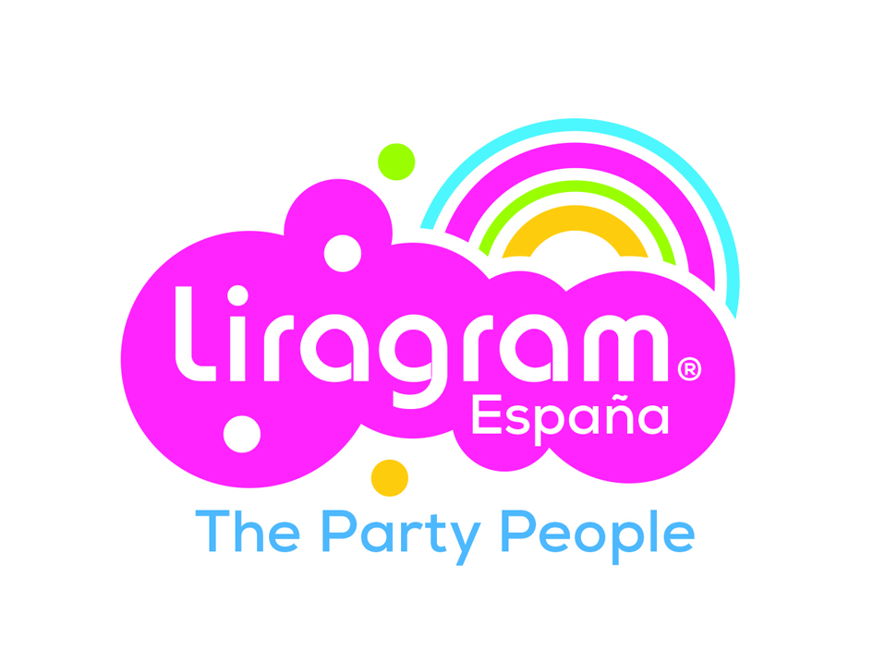
Liragram España S.L
C.I.F: B83513481
Av. de la Industria 15
28814 Daganzo de Arriba (Madrid)
Tel. 91.628.92.07
www.liragram.com

Formulario de incidencias:

Nombre Cliente:  Nº cliente: | Fecha:

Referencia | Unidades | Motivo | Nº FACTURA

